Министерство образования и науки РФ

Федеральное автономное бюджетное образовательное учреждение высшего образования

«Омский государственный технический университет»

|  |  |
| --- | --- |
| Факультет (институт) | *Информационных технологий и компьютерных систем* |
|  |  |
| Кафедра | *Прикладная математика и фундаментальная информатика* |
|  |  |

**Лабораторная работа 4**

|  |  |
| --- | --- |
| по дисциплине | ***Алгоритмизация и программирование*** |
|  |  |
| на тему | Составить графическое представление алгоритма |

Пояснительная записка

|  |  |  |  |  |  |  |  |  |  |  |
| --- | --- | --- | --- | --- | --- | --- | --- | --- | --- | --- |
|  |  |  | **Студента** | | Жигайло Иван Алексеевич | | | | | |
|  |  |  |  | | фамилия, имя, отчество полностью | | | | | |
|  |  |  | Курс | *1* |  | Группа | | МО-**231** | | |
|  |  |  |  |  |  | |  |  | |  |
|  | | | **Направление (специальность)** | | | | | ***02.03.03*** | | |
|  | | | *Математическое обеспечение и администрирование информационных систем* | | | | | | | |
|  |  |  | код, наименование | | | | | | | |
|  |  |  | Руководитель | | ***ст. преподаватель*** | | | | | |
|  |  |  | ученая степень, звание | | | | | |
|  |  |  | ***Федотова И.В.*** | | | | | | | |
|  |  |  | фамилия, инициалы | | | | | | | |
|  |  |  | Выполнил | |  | | | | | |
|  |  |  | дата, подпись студента | | | | | |
|  |  |  |  | | | | | | | |
|  |  |  |  | | | | | |  | |

|  |  |  |  |  |  |
| --- | --- | --- | --- | --- | --- |
|  |  |  |  |  |  |

Омск 2023

Содержание

1. ЗАДАНИЕ 3

2. ОБЩАЯ СХЕМА АЛГОРИТМА 4

3. ТЕКСТ ПРОГРАММЫ НА C# 5

4. ПРИМЕР РАБОТЫ 6

5. СПИСОК ИСПОЛЬЗОВАННОЙ ЛИТЕРАТУРЫ 7

**1. ЗАДАНИЕ**

Начертите структурную схему алгоритма, напишите и отладьте про­грамму для табуляции следующих функций

**2. ОБЩАЯ СХЕМА АЛГОРИТМА**

Начало

a=1.0

a<=1.5; x = 0,1

x<=0,4

Y = sin ax - $\sqrt{\lg{(}a^{2}+x^{2})}$

a= a+0.5

x = x + a /5

Вывод a, x, Y

x>0.4; x<= 1.2

Y = a cos2(x)

x = x + a /5

Вывод a, x, Y

Конец

x>1.2; x<=1.6

Y = 2 - sin ax

Вывод a, x, Y

x = x + a /5

**3. ТЕКСТ ПРОГРАММЫ НА C#**

using System;

class HelloWorld {

static void Main() {

double a = 1.0, x = 0;

while (a<=1.5) {

x = 0.1;

while (x<=0.4) {

double Y = Math.Sin(a*x) - Math.Sqrt(Math.Log(Math.Pow(a,2) + Math.Pow(x,2)));

Console.WriteLine(x);

Console.WriteLine(a);

Console.WriteLine(Y);

x = x + a/5;

}

while(x>0.4 & x<=1.2) {

double Y = Math.Pow(Math.Cos(Math.PI*x),2);

Console.WriteLine(x);

Console.WriteLine(a);

Console.WriteLine(Y);

x = x + a/5;

}

while(x>1.2 & x<=1.6) {

double Y = 2 - Math.Sin(a*x);

Console.WriteLine(x);

Console.WriteLine(a);

Console.WriteLine(Y);

x = x + a/5;

}

a = a + 0.5;

}

}  
}

**4. ПРИМЕР РАБОТЫ  
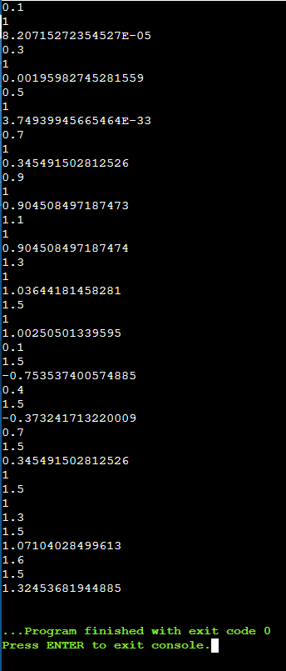**

**5. СПИСОК ИСПОЛЬЗОВАННОЙ ЛИТЕРАТУРЫ**